АДМИНИСТРАЦИЯ КАМЫШИНСКОГО СЕЛЬСОВЕТА
КУРСКОГО РАЙОНА КУРСКОЙ ОБЛАСТИ

Р А С П О Р Я Ж Е Н И Е

от 27 марта 2020 года №12
п. Камыши

О создании на территории Камышинского
сельсовета Курского района Курской области
оперативные маневренные группы

В соответствии с распоряжением Главы Курского района Курской области от 26.03.2020 года № 132 «Об особом противопожарном режиме на территории Курского района Курской области», и в целях принятия дополнительных мер, направленных на обеспечения комплексной безопасности населения и территории Камышинского сельсовета Курского района Курской области, организации контроля за оперативной обстановкой и своевременного реагирования на возможные чрезвычайные ситуации на территории Камышинского сельсовета Курского района Курской области:

1. Создать на территории Камышинского сельсовета Курского района Курской области оперативные маневренные группы по тушению природных пожаров. Приложение № 1
2. Усилить разъяснительную работу с населением об угрозе палов и неконтролируемых поджогов сухой растительности и мусора (в т.ч. на приусадебных участках).
3. При возникновении чрезвычайных ситуаций, обеспечить немедленное информирование о складывающейся обстановке на территории Камышинского сельсовета ЕДДС Курского района по телефону 54-89-51.
4. Контроль за выполнением настоящего распоряжения оставляю за собой.
5. Распоряжение вступает в силу со дня его подписания.

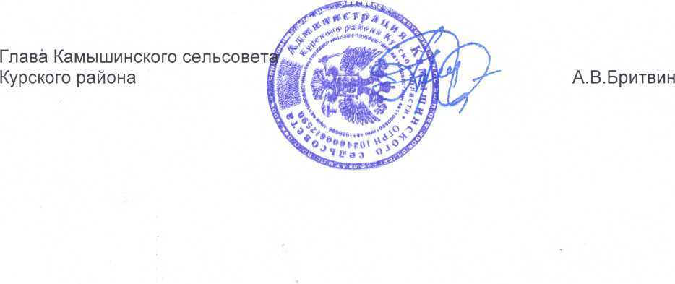

Приложение № 1 к распоряжению
№ 12 от 27 марта 2020 года

СПИСОК
оперативных маневренных групп по тушению природных пожаров
Администрации Камышинского сельсовета Курского района Курской области.

1 группа:

Руководитель группы – Бритвин А.В. глава Камышинского сельсовета
Члены- Санжарова Н.Н.
Тарасова Е.В.
Казинцева Т.А. депутат Камышинского сельсовета

2 группа:
Руководитель группы – Апатенко Г.Н. зам.главы по общим вопросам
Члены - Бузинов В.Л.
Дёжкина Е.А.
Жиленкова Л.А. депутат Камышинского сельсовета

Сведения о создании оперативных маневренных групп по тушению природных пожаров на территории Камышинского сельсовета Курского района Курской области.

№ п/п | Наименование сельсовета | Наименование нормативного правового акта, в соответствии с которым созданы группы | Количество созданных групп | Должность, ф.и.о. телефон руководителя | Количество членов групп | Наименование и количество приспособленной для тушения пожаров техники | Количество ранцевых огнетушителей | Количество воздуходувок | Шанцевый инструмент (шт.) |  |  |  |  | Места дислокации групп | Время готовности групп к реагированию | Способ доставки групп
 |  |  |  |  |  |  |  |  | Лопаты | метлы | багры | топоры | хлопушки
1 | Камышинский | Распоряжение №12 от 27.03.2020 | 2 | Глава Бритвин А.В.  8-910-319-39-74 | 4 | - | 3 | - | 2 | 0 | 0 | 0 | 0 | Камышинский сельсовет | 30 | Автомобиль сельсовета

